Name:

- - - - - - - - - - - - - - - - - - - - - - - - - - - - - - - - - - - - - - - - - - - - - - - - - - __________________________________________________________
Stamp the matching letter.
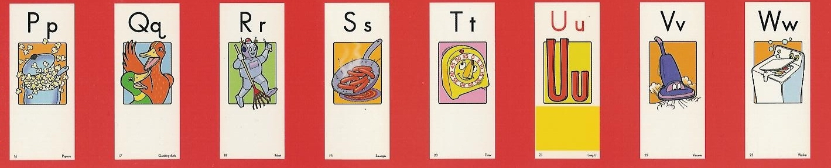 | r

